LAPORAN PROYEK DATA MINING

Kubis Image Detection Using Random Forest

Disusun Oleh :
12S21001 Dhino Rayvaldo Turnip
12S21002 Marudut Budiman Tampubolon
12S21003 Jusas Tampubolon

Program Studi Sistem Informasi
Fakultas Informatika dan Teknik Elektro
Institut Teknologi Del
Tahun 2024/2025

BAB 1

BUSINESS UNDERSTANDING

Business Understanding adalah tahap pertama pada metodologi CRISP-DM adalah business understanding, dimana pada tahapan ini diberikan penjelasan mengenai objektif bisnis, tujuan bisnis, dan rencana pengerjaan proyek.

Menentukan Objektif Bisnis

Kubis merupakan salah satu komoditas penting dalam sektor pertanian, baik untuk kebutuhan lokal maupun ekspor. Namun, proses identifikasi dan klasifikasi kubis secara manual seringkali memakan waktu, membutuhkan tenaga kerja lebih banyak, dan rawan kesalahan. Dengan demikian, objektif bisnis dari proyek ini adalah:
- Mengembangkan sistem berbasis teknologi yang mampu mendeteksi dan mengklasifikasikan kubis secara otomatis menggunakan gambar.
- Meningkatkan efisiensi dalam proses identifikasi kubis, baik dari segi waktu maupun biaya operasional.
- Mendukung pengambilan keputusan yang lebih cepat dan akurat di sektor agrikultur, khususnya untuk produksi dan distribusi kubis.

Menentukan Tujuan Teknis

Tujuan teknis dalam proyek ini adalah sebagai berikut:
- Membangun model machine learning berbasis algoritma Random Forest untuk mendeteksi dan mengklasifikasikan gambar kubis.
- Memanfaatkan dataset gambar kubis yang tersedia untuk melatih dan menguji model.
- Melakukan evaluasi terhadap performa model dengan menggunakan metrik yang relevan seperti akurasi, precision, recall, dan F1-score untuk memastikan kualitas sistem yang dibangun.

Membuat Rencana Proyek
Tahapan perancangan pengerjaan proyek adalah sebagai berikut:
Aktivitas | Sub Aktivitas | Detail | Waktu (Minggu Ke-)
 |  |  | 12 | 13 | 14 | 15 | 16
Persiapan | Pemilihan Kasus dan Algoritma | Pemilihan Kasus
 |  | Penentuan Algoritma
Pelaksanaan | Business Understanding | Menentukan Objektif Bisnis
 |  | Menentukan Tujuan Bisnis
 |  | Membuat Rencana Proyek
 | Data Understanding | Mengumpulkan Data
 |  | Mendeskripsikan dan Menelaah Data
 |  | Memvalidasi Data

Untuk mendukung pengerjaan setiap tahapan proses pada proyek ini, berikut adalah spesifikasi development environment pada proyek ini:
● Tools: - Jupyter Notebook
- Google Colab
● Bahasa Pemrograman : Python
● Algoritma : Random Florest

BAB 2

DATA UNDERSTANDING

Data Understanding adalah tahap pengumpulan data yang akan dilanjutkan dengan sebuah proses untuk memperoleh pemahaman mendalam mengenai data, mengidentifikasi kualitas data. serta memungkinkan untuk melakukan deteksi apabila terdapat sebuah bagian unik dari data yang baik digunakan sebagai hipotesis terhadap informasi yang tersembunyi. Tahap data understanding memberikan fondasi analisis dengan membuat ringkasan dan melakukan identifikasi potensi masalah dalam data yang harus dilakukan secara cermat.

Mengumpulkan data
Pada tahap ini, data yang diperlukan untuk pengembangan model Kubis Image Detection Using Random Forest dikumpulkan dari berbagai sumber yang relevan. Data utama yang diperlukan adalah gambar kubis dalam berbagai kondisi, yang mencakup variasi dalam jenis, ukuran, kualitas, dan kondisi kubis (misalnya, apakah kubis tersebut rusak atau tidak).
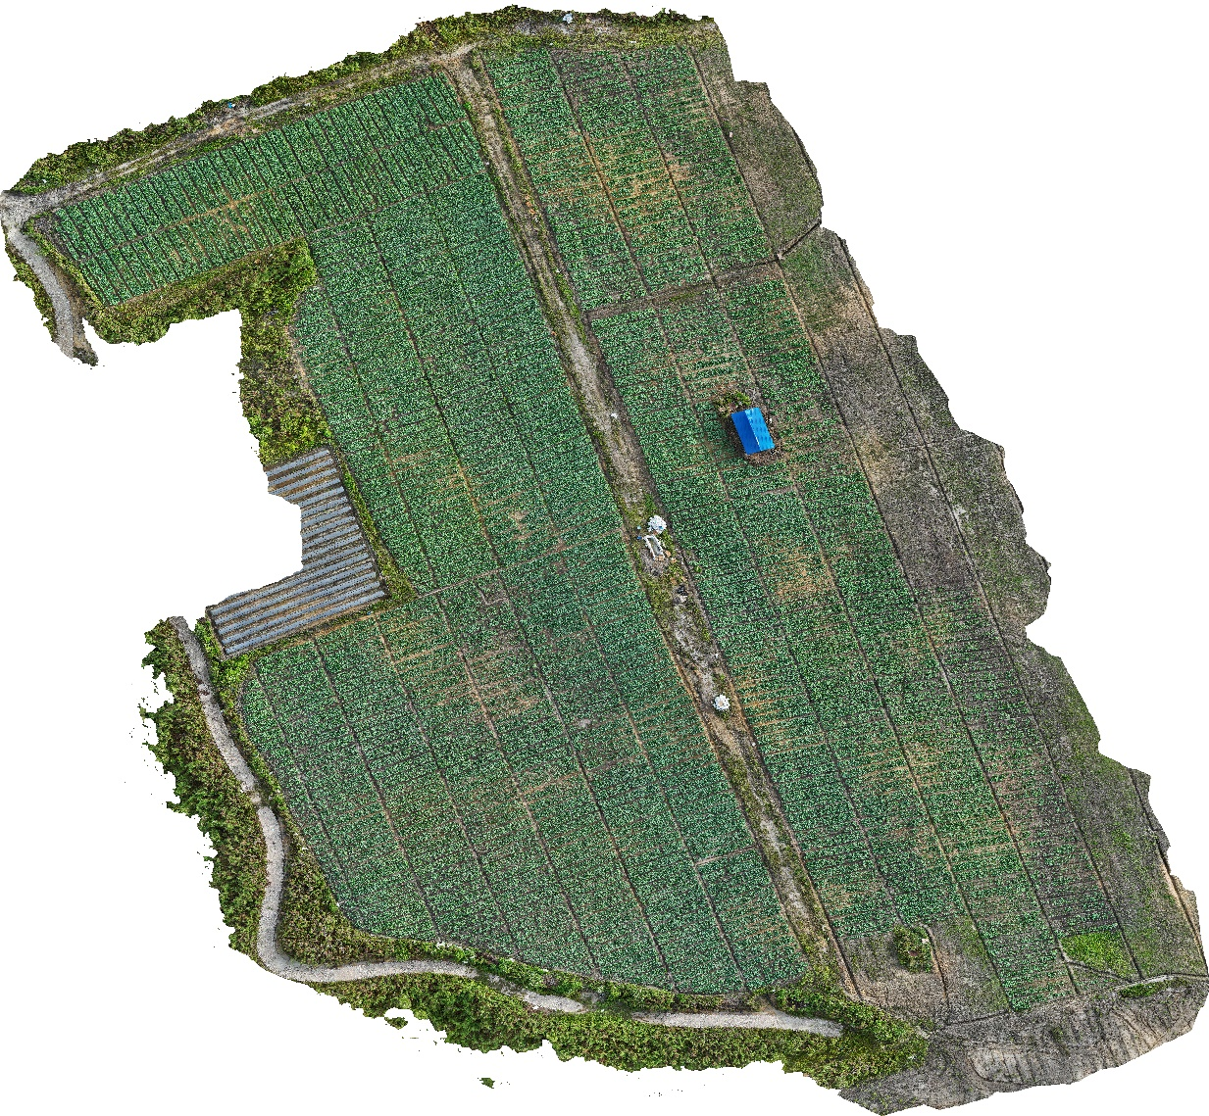
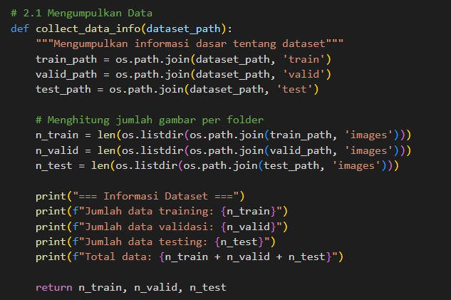

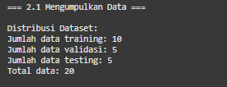

Menelaah data
Beberapa hal yang dilakukan pada tahap ini antara lain:
- Analisis Visual: Melakukan pemeriksaan visual terhadap gambar kubis untuk memastikan kualitas dan keberagaman gambar. Memastikan bahwa gambar mencakup berbagai variasi seperti kondisi kubis yang segar, rusak, atau terinfeksi.
- Statistik Deskriptif: Menyusun statistik dasar tentang data, seperti jumlah gambar per kategori, ukuran gambar, atau kualitas gambar untuk melihat distribusi data dan memastikan tidak ada ketidakseimbangan antar kategori.
- Identifikasi Masalah Data: Mengidentifikasi kemungkinan masalah seperti adanya gambar yang buram, kurang jelas, atau memiliki resolusi rendah yang dapat memengaruhi kinerja model.

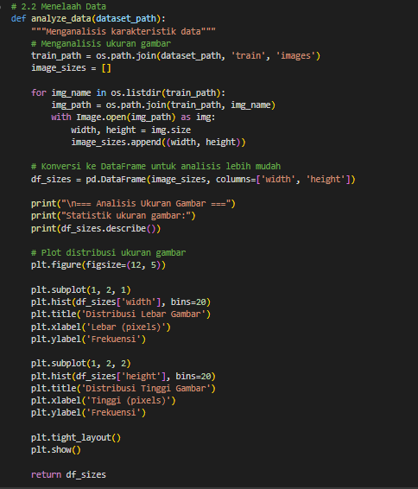
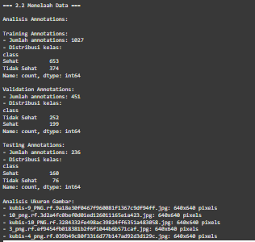
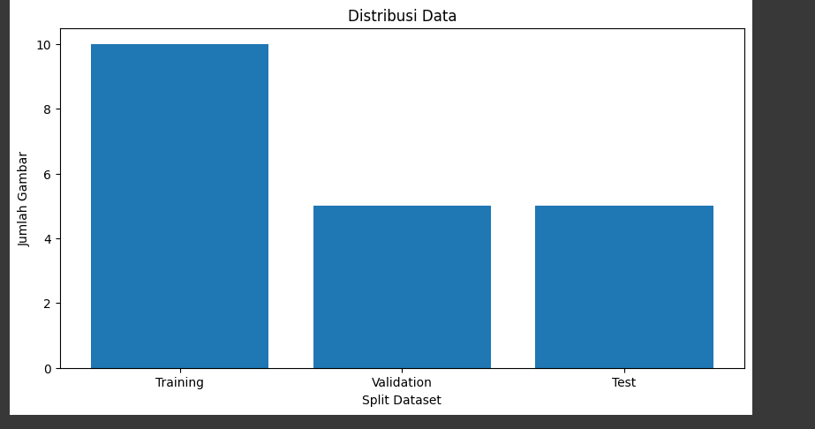

Memvalidasi data
Beberapa langkah yang dilakukan dalam tahap ini adalah:
- Kualitas Data: Memeriksa apakah data yang dikumpulkan telah diproses dengan benar dan memenuhi standar kualitas untuk digunakan dalam pelatihan model. Misalnya, memastikan bahwa gambar memiliki resolusi yang cukup tinggi dan jelas untuk dianalisis.
- Konsistensi Data: Memastikan bahwa semua gambar telah diberi label dengan benar dan konsisten antara kategori satu dengan yang lainnya. Validasi label yang telah diterapkan pada gambar kubis untuk memastikan bahwa model tidak akan dilatih dengan data yang salah.
- Keandalan Data: Memeriksa keandalan sumber data untuk memastikan bahwa data yang digunakan dalam model mencerminkan kondisi nyata dan dapat diandalkan untuk deteksi kubis.
- Augmentasi Data: Jika diperlukan, langkah augmentasi data dilakukan untuk memperbanyak variasi gambar dengan teknik seperti rotasi, flipping, atau perubahan pencahayaan untuk meningkatkan kualitas dataset dan mengurangi overfitting model.

